Урок по УД «Основы товароведения ппродовольственных товаров»
Лабораторная работа
Тема: «Определение качества молоко и молокопродуктов»

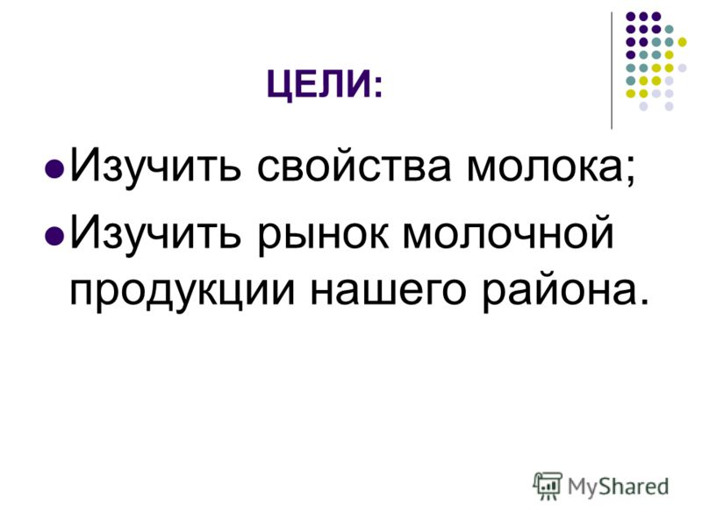
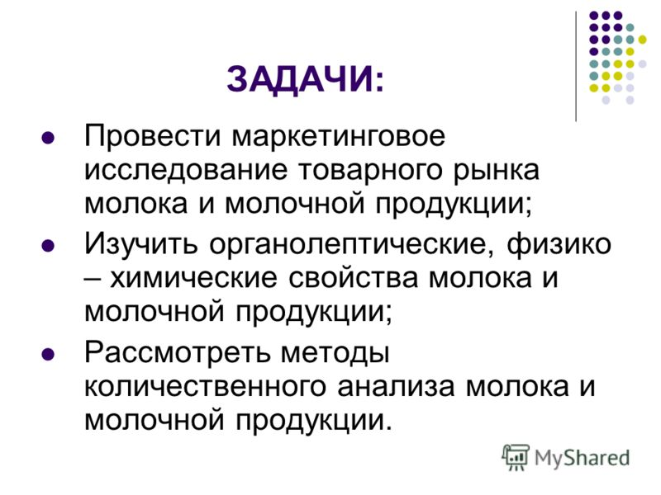
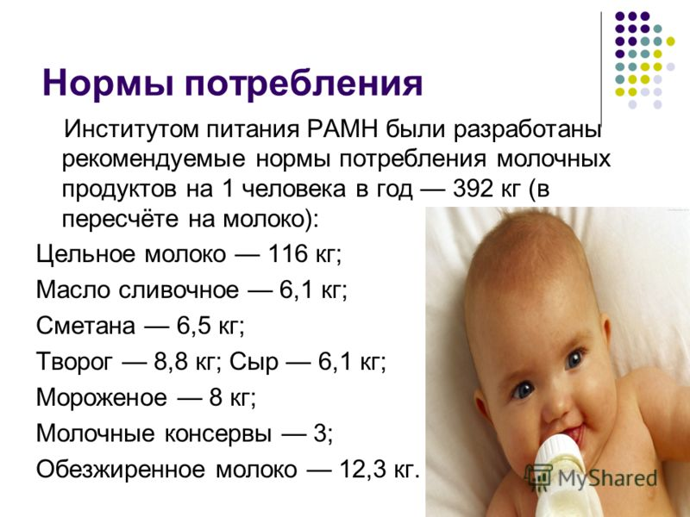

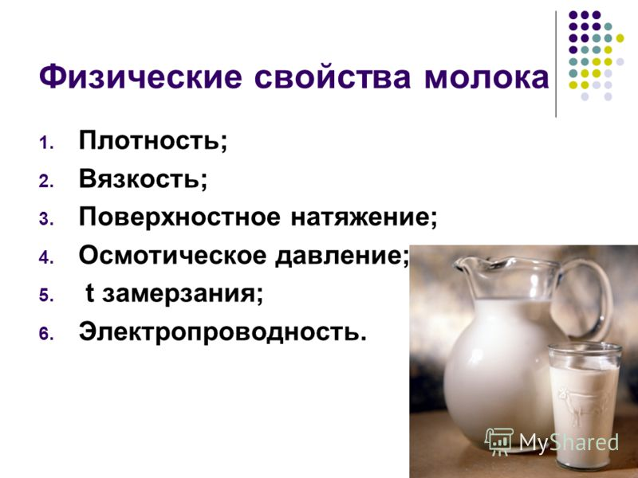
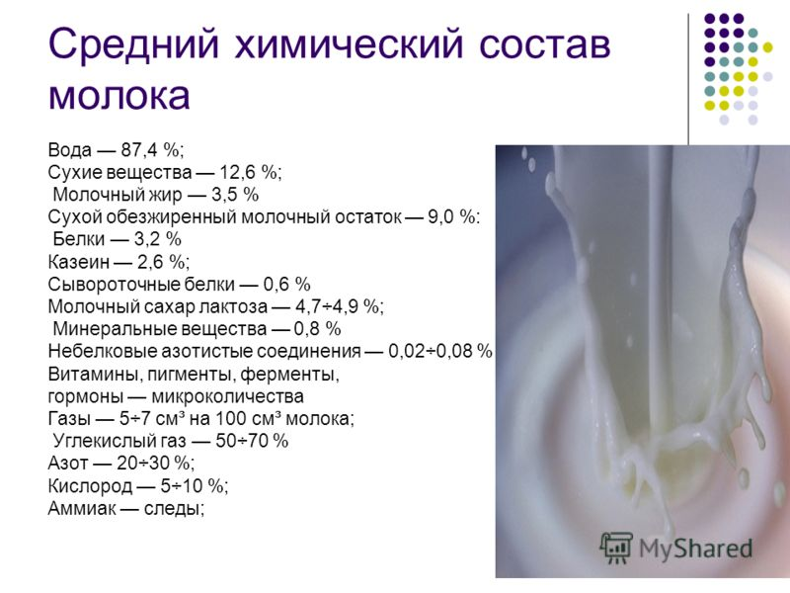

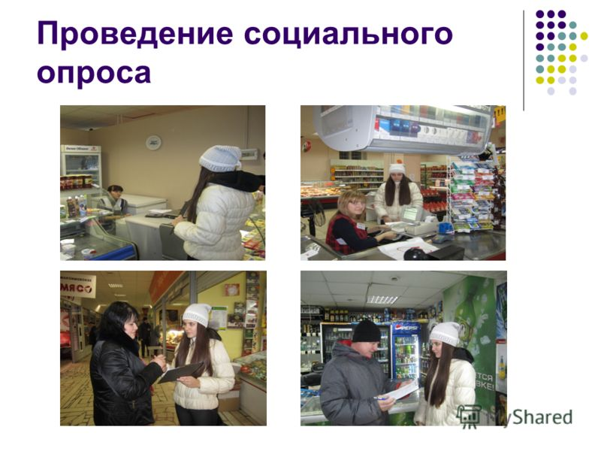

Проведите опрос своих близких и знакомых и пусть они ответят на вопросы анкеты или сих слов сами запрлните ее.

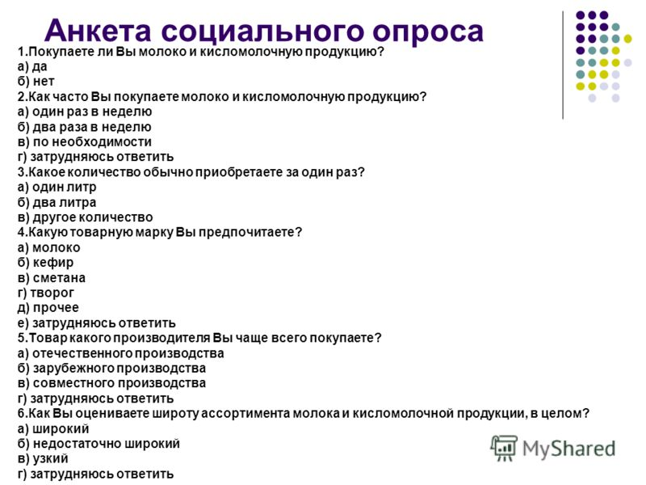
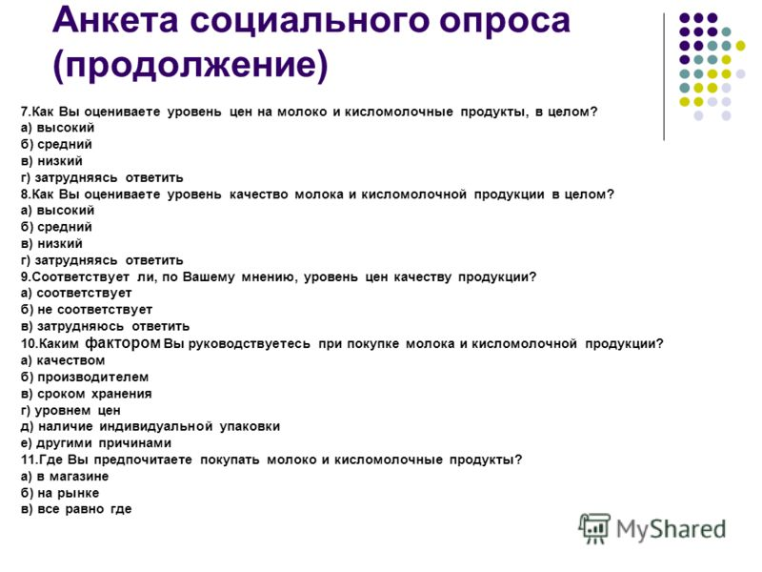
Сделай свой анализ анкетирования, учитывая ассортимент молочных продуктов магазинов Гусиноозерска. Названия будут согласно ассортименту наших магазинов (другие, а не точно как в в диаграмме )
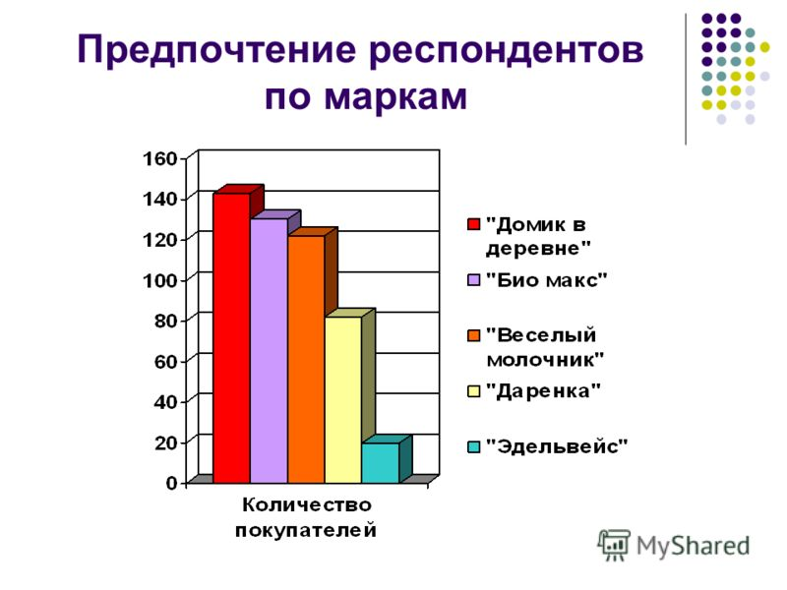

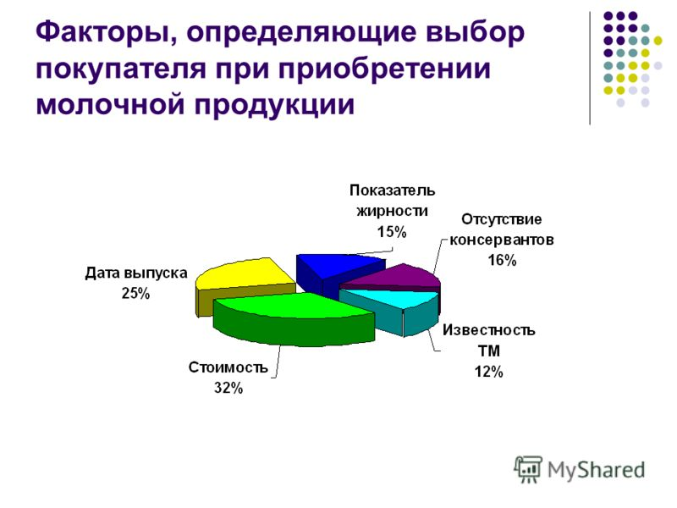

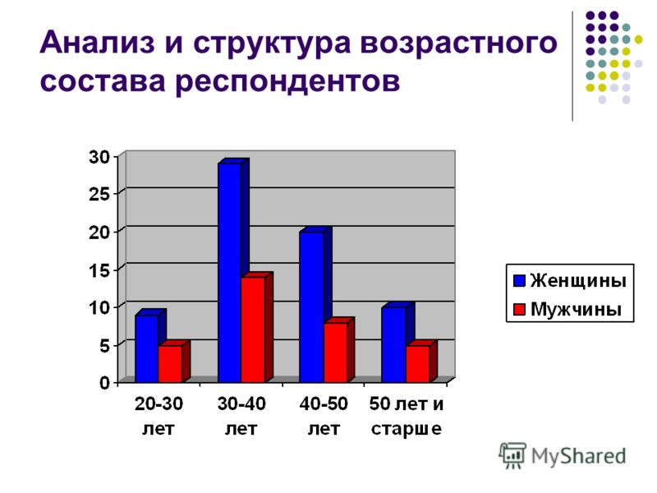

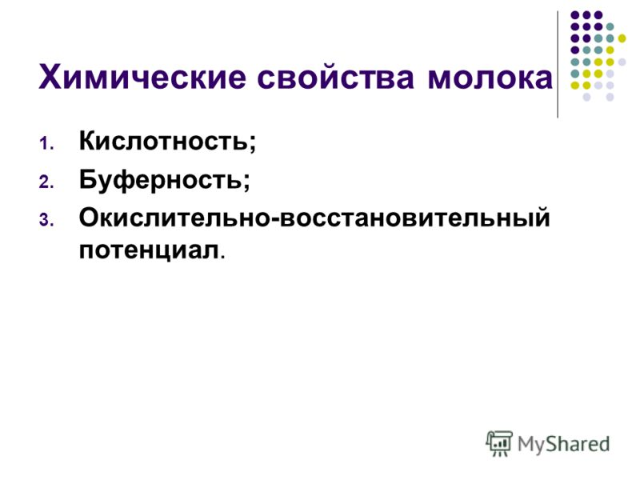
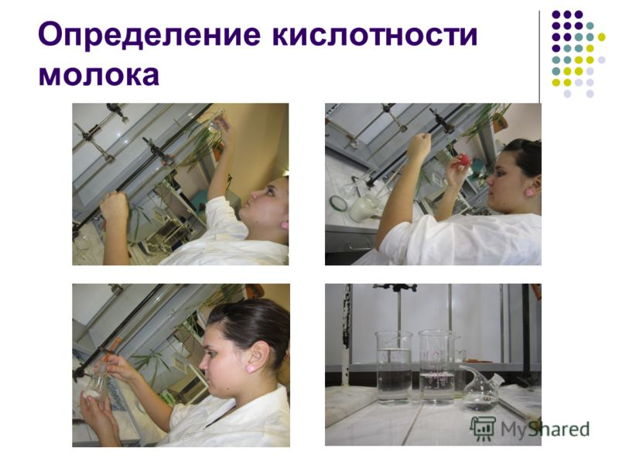
Кислотность молока определяется в градусах Тернера (Т) – показывает количество миллилитров децинормального раствора щелочи, пошедшего на нейтрализацию кислот, которые содержатся в 100мл молока

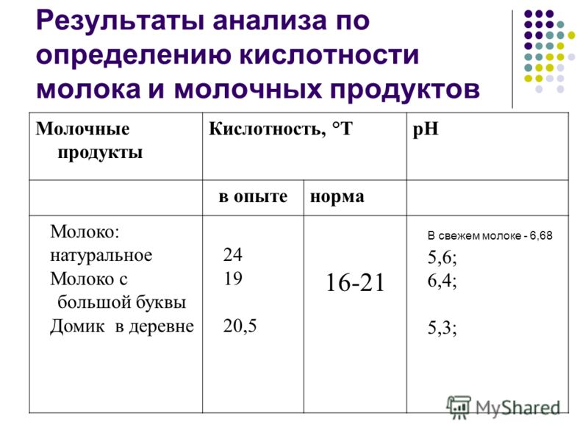

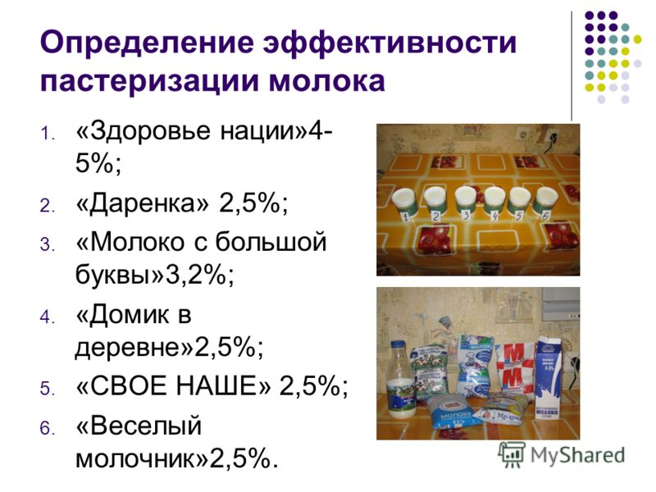

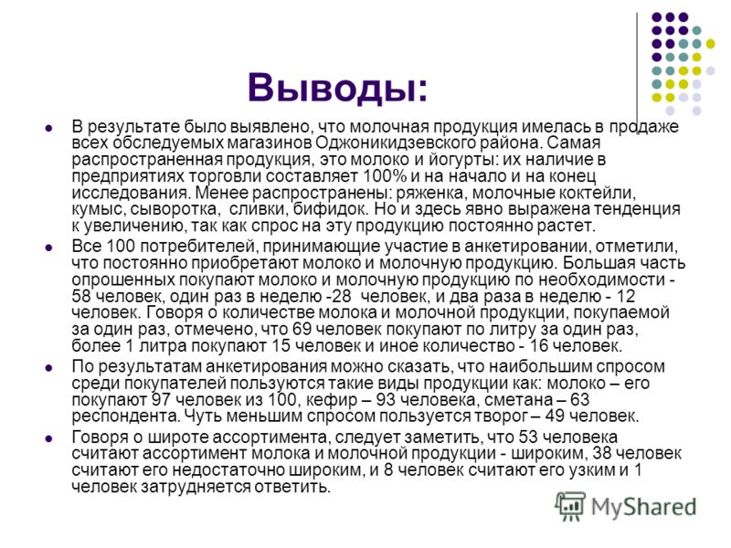

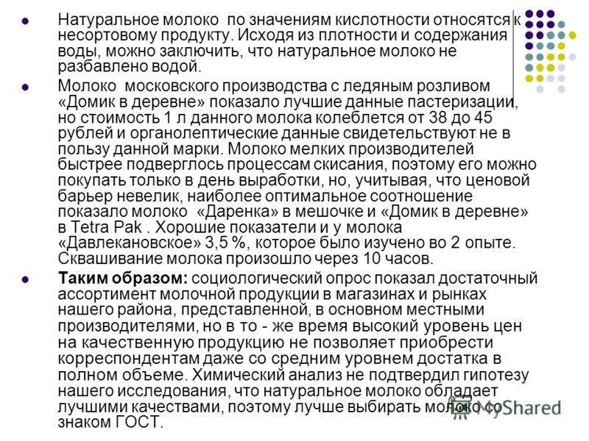

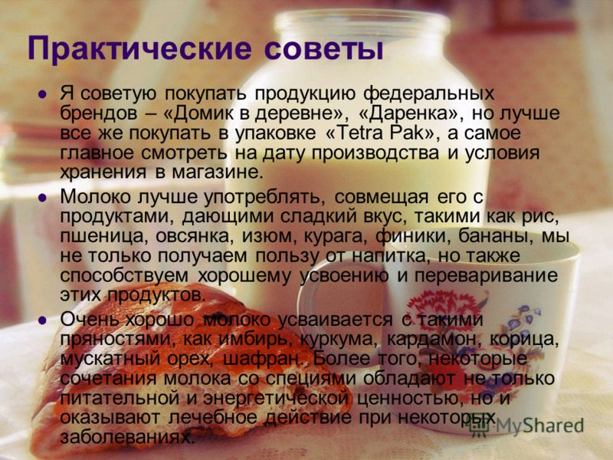

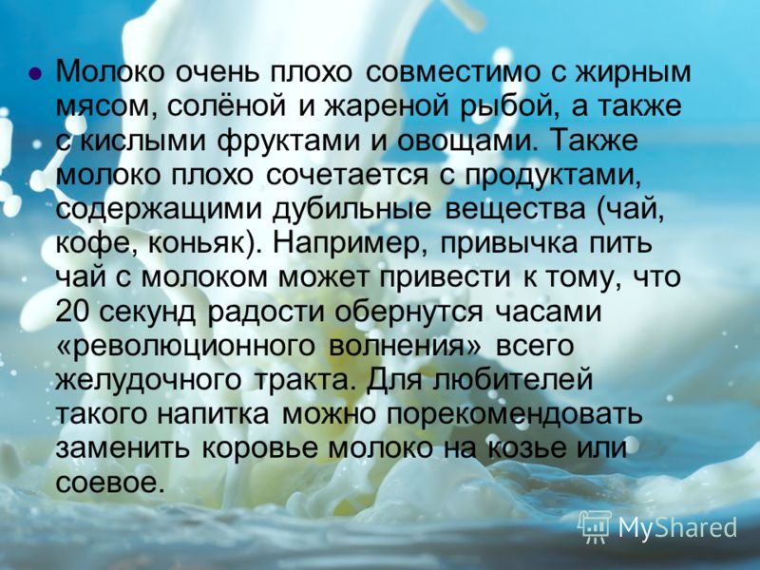

Домашнее задание:
Внимательно изучите презентацию и сделайте анализ ассортимента и качества молокопродуктов в магазинах г.Гусиноозерска по этому примеру.

